## 重要，烧录器请购买STlinkV2.1而不是STlinkV2

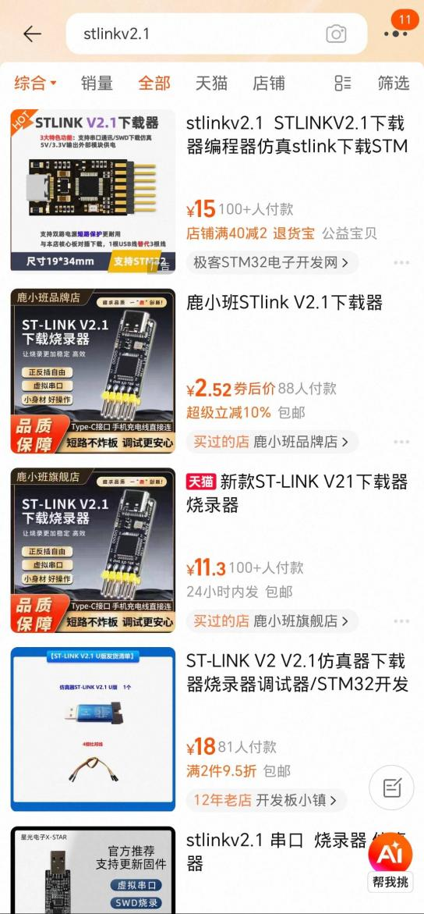

图片仅是示例，并不是打广告指定买某一家店铺的商品

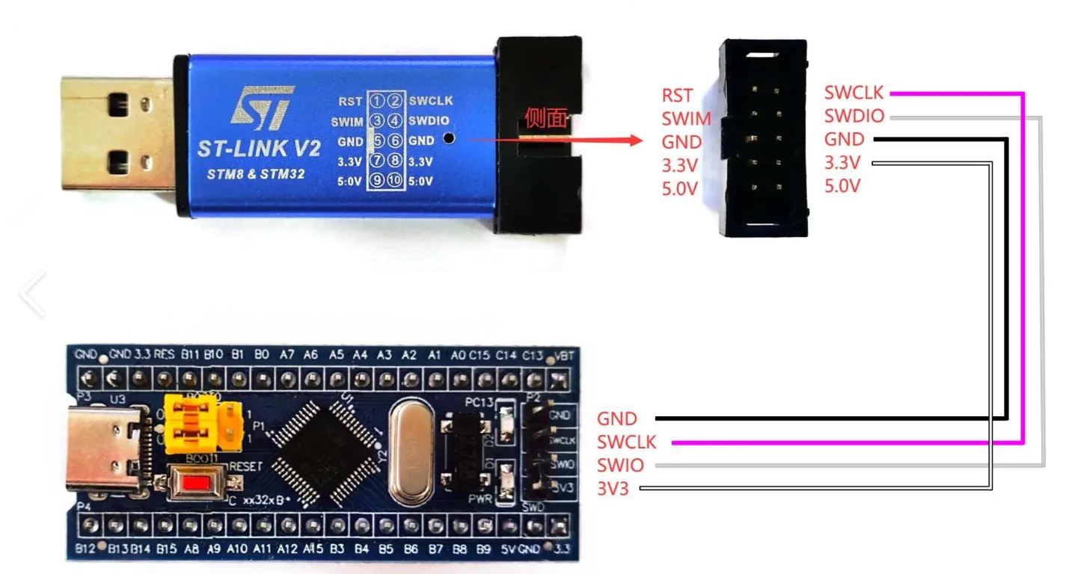

不要买彩色铁壳的STlinkV2。红色绿色黑色黄色蓝色原装芯片进口芯片的都不要买。STlinkV2基本是使用STM32f103c8做的，但是现在ST对stlinkV2的固件更新了，STM32f103c8装不下，一更新就变砖。市场上的STlink90%都不能烧录程序。所以推荐买stlinkv2.1。并且STlinkV2.1多一个串口方便调试。

遇到升级固件问题点下面的链接。

[升级 STLINK 固件 | 波特律动](https://docs.keysking.com/docs/stm32/FAQ/STLinkUpdate)